Duque de Caxias
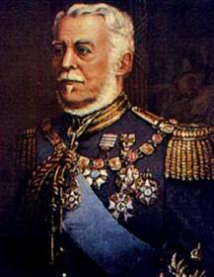
Militar fluminense (1803-1880). Chefiou as forças brasileiras na Guerra do Paraguai e recebeu do imperador dom Pedro II o maior título de nobreza dado a um brasileiro.
Luís Alves de Lima e Silva (25/8/1803-7/5/1880) nasce em Vila do Porto da Estrela, em uma família de militares. É declarado cadete aos 5 anos. Em 1823, com apenas 20 anos, participa da campanha pelo reconhecimento da independência na Bahia como tenente. Promovido a capitão, conduz a linha de frente brasileira na Guerra da Cisplatina em 1825. É nomeado major e chefia o batalhão do imperador até 1831. Em 1840 combate os focos de resistência ao governo central no Maranhão e no Piauí. Em recompensa pela pacificação das duas províncias, é elevado ao posto de brigadeiro e recebe o título de barão de Caxias. Como comandante das Armas da Corte, reprime a Revolução Liberal de 1842 em São Paulo e em Minas Gerais e dirige as tropas imperiais contra a Revolta dos Farrapos. Em 1845, dom Pedro II o indica para o Senado pelo Rio Grande do Sul. Lidera as tropas do Exército nas guerras platinas em 1851 e exerce, depois, a Presidência da província gaúcha. Em 1866 chefia as forças brasileiras na Guerra do Paraguai e conquista Assunção em 1869. No mesmo ano recebe o título de duque de Caxias. Morre na cidade de Barão de Juparanã, no Rio de Janeiro.

